Sistema Gestor SAMOC

Modelo del Dominio

Versión 1.0

Cajamarca, 2013

Tabla de Contenidos

1. Introducción 3

1.1 Propósito 3

1.2 Alcance 3

1.3 Definiciones, Acrónimos y abreviaturas 3

1.4 Referencias 3

1.5 Generalidades 3

2. Modelo del Dominio 3

3. Observaciones 3

# Introducción

En este documento se informará sobre las relaciones y atributos con los que cuentan nuestras entidades a través de un gráfico, así también se dará a conocer el propósito, alcance, algunas referencias del documento.

## Propósito

El propósito de este documento es tener un diseño de una base de datos. El detalle de cómo el sistema SAMOC tendrá relacionadas sus entidades.

## Alcance

Este documento de Modelo de Dominio se aplica al SISTEMA GESTOR SAMOC lo cual forma parte de algo muy importante como son las entidades donde se guardará toda nuestra información ya que sobre eso trabajará nuestro sistema.

## Definiciones, Acrónimos y abreviaturas

SAMOC: Sociedad Auxilio Mutuo Obrero

Entidades: Entes del negocio (abstracciones de la realidad como documentos, clientes, etc).

RSA: IBM Rational Software Architect for WebSphere Software

## Referencias

* Diagrama de Casos de Uso
* RSA
* Entidades del negocio

## Generalidades

En el presente documento se mostrará una gráfica con todas las entidades con sus respectivos atributos y relaciones entre entidades.

# Modelo del Dominio

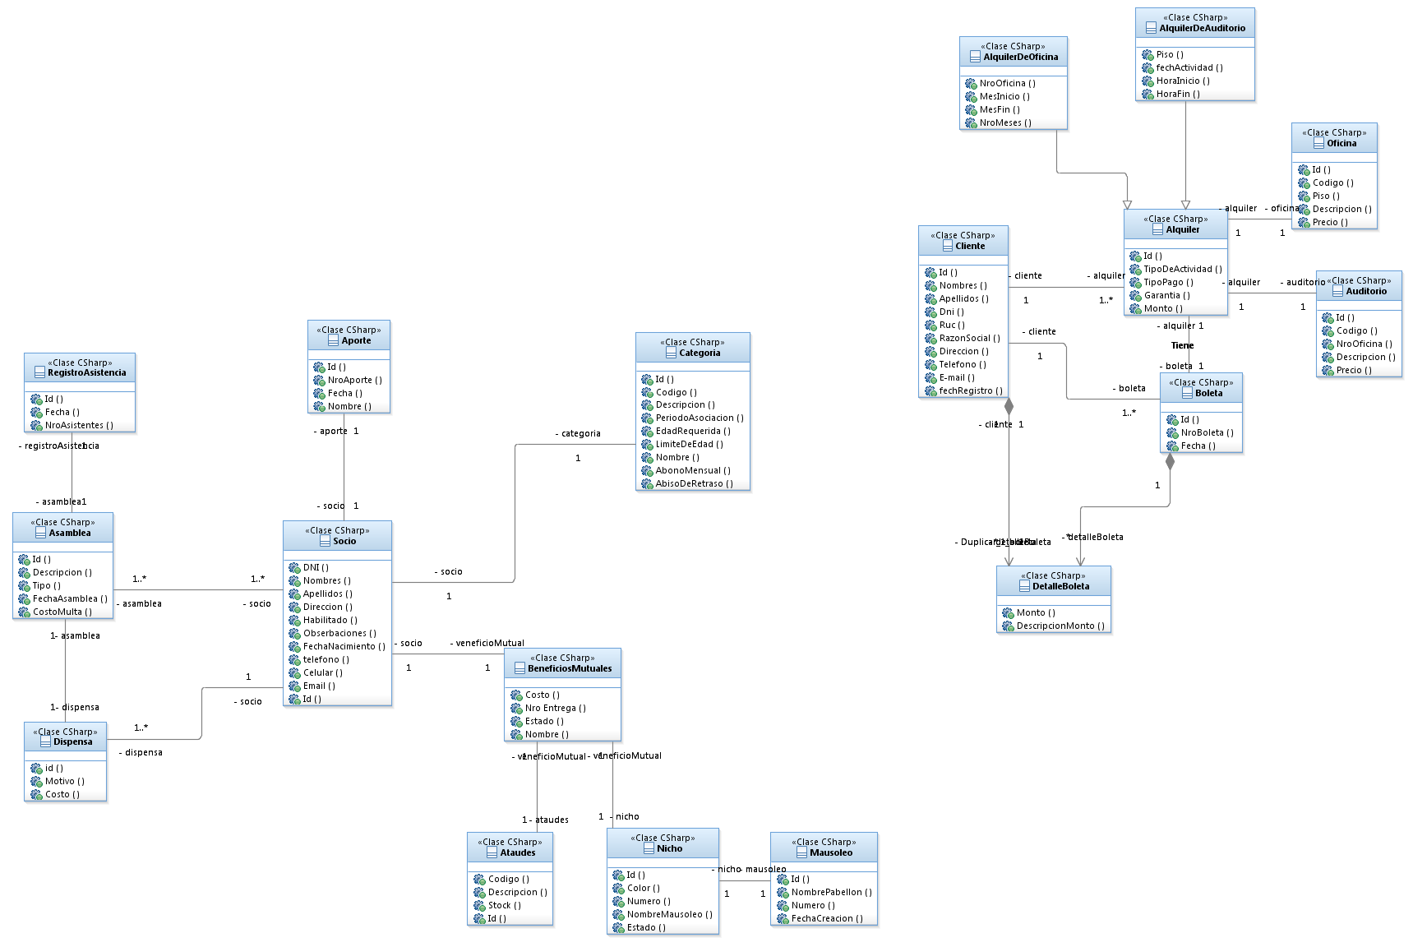

Ap_paterno

Ap_materno

descripcion

Ap_paterno

Ap_materno

Tipos_beneficios_mutuales

Id()

Nombre()

costo()

N° minimo

N° maximo

Nombre_mausoleo

Dirección

Edad_minima

Edad_maxima

Tipo_aporte

Color

Id_Socio()

Asistió()

Asamblea – socio

Id()

Socio_id()

Asamblea_id()

Historia de las Revisiones

|  |  |  |  |
| --- | --- | --- | --- |
| **Fecha** | **Versión** | **Descripción** | **Autor** |
| <15/10/13> | <1.0> | Revisión del Documento Modelo de Dominio. | Todos |
|  |  |  |  |
|  |  |  |  |
|  |  |  |  |